Place au vélo à Créteil  14, rue Latérale  94000 CRETEIL  Tél. : 06 34 18 87 82  Mél : mdb94g@gmail.com  Web : www.mdb94.org  Association soutenue par MDB  Association Francilienne  « Mieux se Déplacer à Bicyclette »  http://www.mdb-idf.org | Demande d’aménagement N°11  Catégorie : Noir - Orange - Jaune  Date de la demande du cycliste : 27 juillet 2009  Nom du demandeur : Maurice DUPREZ  Demande envoyée à : CAPCVM  Date de soumission :  Date de réponse :  Date de réalisation :

Demande d’aménagement cyclable

Commune : CRETEIL

Lieu : rue Chéret angle rue du Buisson – angle avenue Marie Amélie

Problème ou Proposition : La bordures de trottoir abime les roues et les pneus des vélos et risque de faire chuter les cyclistes.

Proposition Place au Vélo à Créteil – MDB94 : Mettre à niveau les deux voies perpendiculaires à celle de la rue Chéret.
Il y a 2 bouches d’eau sur la droite de la rue du Buisson qui peuvent gêner. L’abaissement peut se faire à niveau sur les 4 mètres à partir de la gauche.

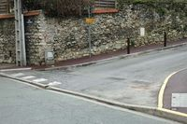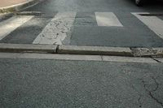
Rue Chéret - rue du Buisson
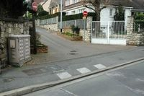 . 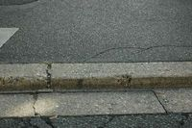
Rue Chéret – avenue Marie Amélie

Cette demande remplace la demande n°009 qui, dans sa réponse, n’a pas pris en compte ces 2 intersections.

